获奖凭证材料汇总

材料1 奖项名称

奖状扫描为图片插入（注意落款时间、印章需清楚）
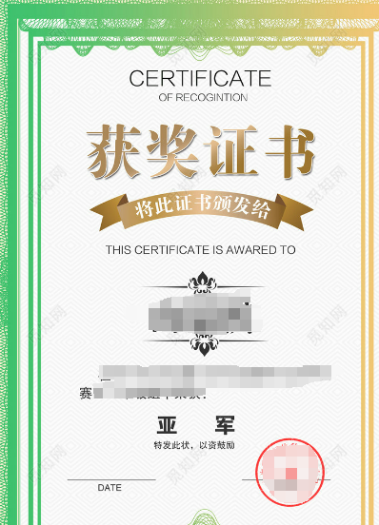

材料2 ......

材料3 ......

注意：
1.如凭证不实则取消对相关材料的认定；
2.材料序号需与申请表（附件1）中获奖栏中序号相对应。
